Міністерство освіти і науки України НАЦІОНАЛЬНИЙ УНІВЕРСИТЕТ «ЛЬВІВСЬКА ПОЛІТЕХНІКА»



Кафедра ЕОМ

З лабораторної роботи № 2

З дисципліни « МОДЕЛЮВАННЯ КОМПЮТЕРНИХ СИСТЕМ »

На тему: « Структурний опис цифрового автомата. Перевірка роботи автомата за допомогою стенда Elbert V2-Spartan 3A FPGA»

Варіант X

Виконав: студент гр.

Прийняв:

Львів – 2023

# Мета роботи:

На базі стенда Elbert V2 – Spartan 3A FPGA реалізувати цифровий автомат світлових ефектів згідно наступних вимог:

1. Інтерфейс пристрою та функціонал реалізувати згідно отриманого варіанту завдання
2. Логіку переходів реалізувати з використанням мови опису апаратних засобів VHDL. Заборонено використовувати оператори if, switch, for, when
3. Логіку формування вихідних сигналів реалізувати з використанням мови опису апаратних засобів VHDL. Заборонено використовувати оператори if, switch, for, when
4. Згенерувати Schematic символи для VHDL описів логіки переходів та логіки формування вихідних сигналів
5. Зінтегрувати всі компоненти (логіку переходів логіку формування вихідних сигналів та пам'ять станів) в єдину систему за допомогою ISE WebPACK Schematic Capture. Пам'ять станів реалізувати за допомогою графічних компонентів з бібліотеки
6. Промоделювати роботу окремих частин автомата та автомата в цілому за допомогою симулятора ISim
7. Інтегрувати створений автомат зі стендом Elbert V2 – Spartan 3A FPGA (додати подільник частоти для вхідного тактового сигналу призначити фізичні виводи на FPGA)
8. Згенерувати BIT файл та перевірити роботу за допомогою стенда Elbert V2 – Spartan 3A FPGA
9. Підготувати і захистити звіт

**Завдання:**

Мій номер по списку 20, тому номер варіант 2.

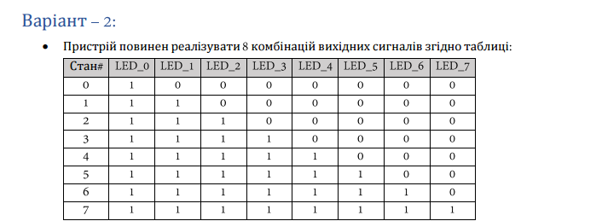

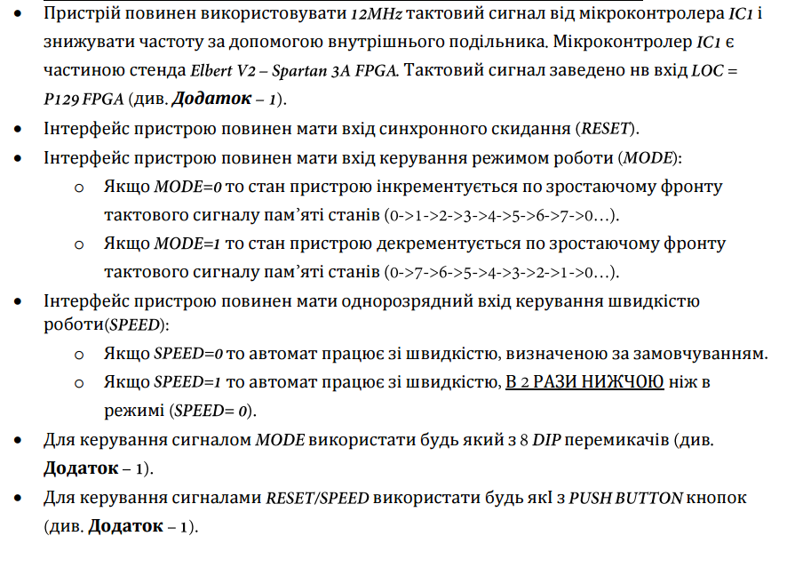

# Виконання роботи:

# (VHDL OutputLogic)

# ----------------------------------------------------------------------------------

# -- Company:

# -- Engineer:

# --

# -- Create Date: 17:41:48 03/26/2021

# -- Design Name:

# -- Module Name: out_logic_intf_2v - out_logic_arch_2v

# -- Project Name:

# -- Target Devices:

# -- Tool versions:

# -- Description:

# --

# -- Dependencies:

# --

# -- Revision:

# -- Revision 0.01 - File Created

# -- Additional Comments:

# --

# ----------------------------------------------------------------------------------

# library IEEE;

# use IEEE.STD_LOGIC_1164.ALL;

# entity out_logic_intf_2v is

# port ( in_bus : in std_logic_vector(2 downto 0) ;

# out_bus : out std_logic_vector(7 downto 0));

# end out_logic_intf_2v;

# architecture out_logic_arch_2v of out_logic_intf_2v is

# signal A_OUT, B_OUT, C_OUT, D_OUT,

# E_OUT, F_OUT, G_OUT, H_OUT : std_logic;

# begin

# A_OUT <= (not(in_bus(2)) and not(in_bus(1)) and not(in_bus(0)));

# B_OUT <= (not(in_bus(2)) and not(in_bus(1)) and in_bus(0) );

# C_OUT <= (not(in_bus(2)) and in_bus(1) and not(in_bus(0)));

# D_OUT <= (not(in_bus(2)) and in_bus(1) and in_bus(0) );

# E_OUT <= ( in_bus(2) and not(in_bus(1)) and not(in_bus(0)));

# F_OUT <= ( in_bus(2) and not(in_bus(1)) and in_bus(0) );

# G_OUT <= ( in_bus(2) and in_bus(1) and not(in_bus(0)));

# H_OUT <= ( in_bus(2) and in_bus(1) and in_bus(0) );

# out_bus(0) <= A_OUT or B_OUT or C_OUT or D_OUT or E_OUT or F_OUT or G_OUT or H_OUT;

# out_bus(1) <= B_OUT or C_OUT or D_OUT or E_OUT or F_OUT or G_OUT or H_OUT;

# out_bus(2) <= C_OUT or D_OUT or E_OUT or F_OUT or G_OUT or H_OUT;

# out_bus(3) <= D_OUT or E_OUT or F_OUT or G_OUT or H_OUT;

# out_bus(4) <= E_OUT or F_OUT or G_OUT or H_OUT;

# out_bus(5) <= F_OUT or G_OUT or H_OUT;

# out_bus(6) <= G_OUT or H_OUT;

# out_bus(7) <= H_OUT;

# end out_logic_arch_2v;

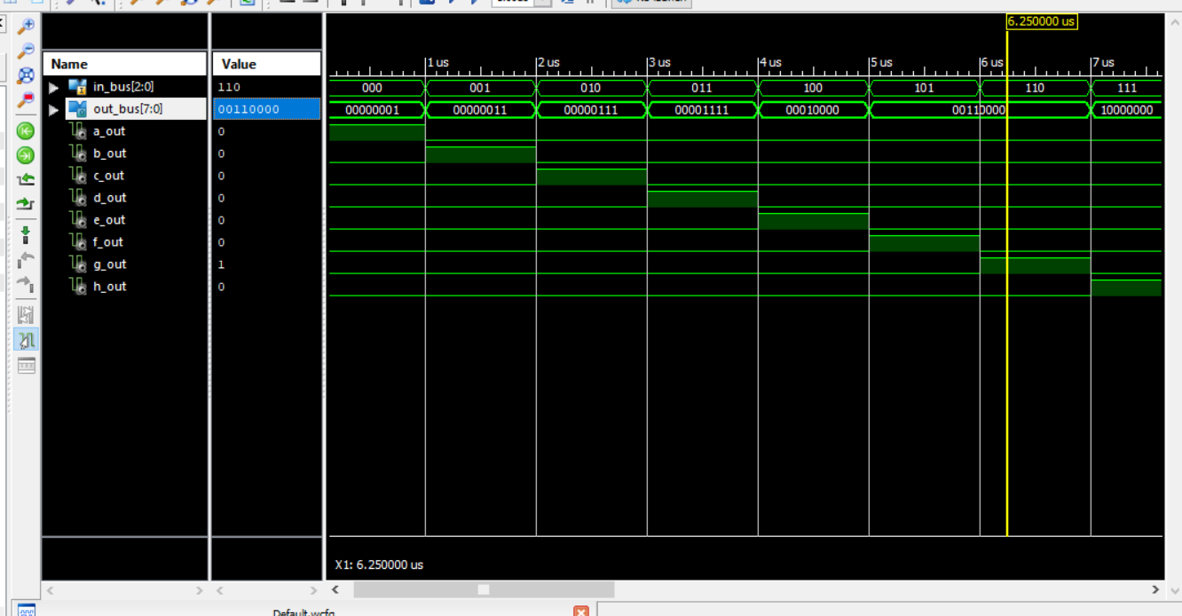

Рис.1: виконання роботи схеми

# (VHDL TransitionLogic)

library IEEE;

use IEEE.STD_LOGIC_1164.ALL;

entity transition_logic_intf_2v is

Port ( CUR_STATE : in std_logic_vector(2 downto 0) ;

MODE : in std_logic;

NEXT_STATE : out std_logic_vector(2 downto 0));

end transition_logic_intf_2v;

architecture transition_logic_arch_2v of transition_logic_intf_2v is

begin

NEXT_STATE(0) <= (not(MODE) and not(CUR_STATE(2)) and not(CUR_STATE(1)) and not(CUR_STATE(0))) or

(not(MODE) and not(CUR_STATE(2)) and CUR_STATE(1) and not(CUR_STATE(0))) or

(not(MODE) and CUR_STATE(2) and not(CUR_STATE(1)) and not(CUR_STATE(0))) or

(not(MODE) and CUR_STATE(2) and CUR_STATE(1) and not(CUR_STATE(0))) or

( MODE and not(CUR_STATE(2)) and CUR_STATE(1) and not(CUR_STATE(0))) or

( MODE and CUR_STATE(2) and not(CUR_STATE(1)) and not(CUR_STATE(0))) or

( MODE and CUR_STATE(2) and CUR_STATE(1) and not(CUR_STATE(0))) or

( MODE and not(CUR_STATE(2)) and not(CUR_STATE(1)) and not(CUR_STATE(0))) ;

NEXT_STATE(1) <= (not(MODE) and not(CUR_STATE(2)) and not(CUR_STATE(1)) and CUR_STATE(0)) or

(not(MODE) and not(CUR_STATE(2)) and CUR_STATE(1) and not(CUR_STATE(0))) or

(not(MODE) and CUR_STATE(2) and not(CUR_STATE(1)) and CUR_STATE(0)) or

(not(MODE) and CUR_STATE(2) and CUR_STATE(1) and not(CUR_STATE(0))) or

( MODE and not(CUR_STATE(2)) and CUR_STATE(1) and CUR_STATE(0)) or

( MODE and CUR_STATE(2) and not(CUR_STATE(1)) and not(CUR_STATE(0))) or

( MODE and CUR_STATE(2) and CUR_STATE(1) and CUR_STATE(0)) or

( MODE and not(CUR_STATE(2)) and not(CUR_STATE(1)) and not(CUR_STATE(0))) ;

NEXT_STATE(2) <= (not(MODE) and not(CUR_STATE(2)) and CUR_STATE(1) and CUR_STATE(0)) or

(not(MODE) and CUR_STATE(2) and not(CUR_STATE(1)) and not(CUR_STATE(0))) or

(not(MODE) and CUR_STATE(2) and not(CUR_STATE(1)) and CUR_STATE(0)) or

(not(MODE) and CUR_STATE(2) and CUR_STATE(1) and not(CUR_STATE(0))) or

( MODE and CUR_STATE(2) and not(CUR_STATE(1)) and CUR_STATE(0)) or

( MODE and CUR_STATE(2) and CUR_STATE(1) and not(CUR_STATE(0))) or

( MODE and CUR_STATE(2) and CUR_STATE(1) and CUR_STATE(0)) or

( MODE and not(CUR_STATE(2)) and not(CUR_STATE(1)) and not(CUR_STATE(0))) ;

end transition_logic_arch_2v;

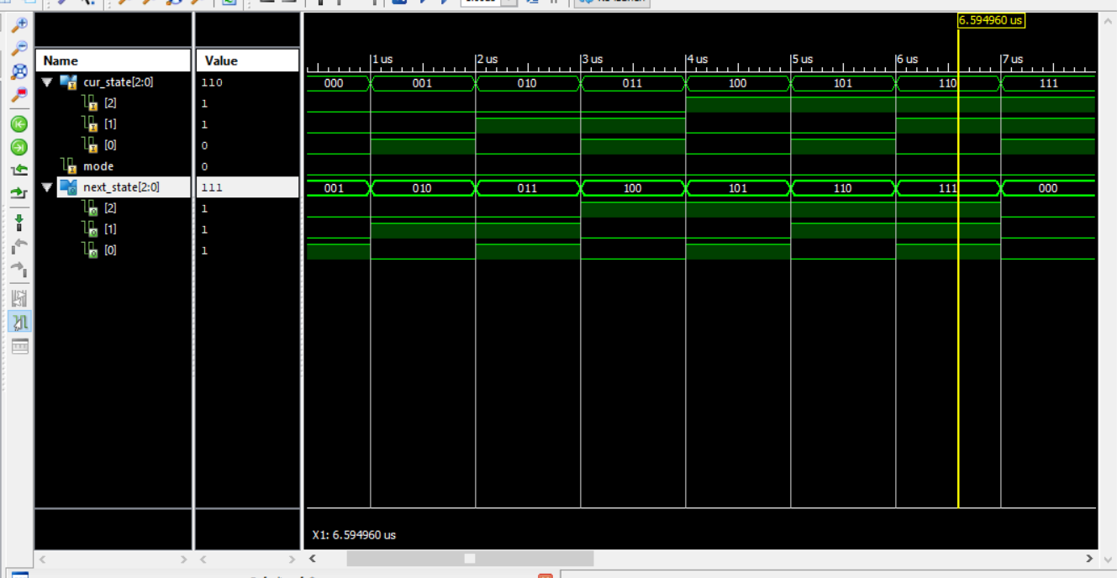

Рис.2: промодельована робота схеми формування вихідних сигналів з усіма можливими наборами сигналів

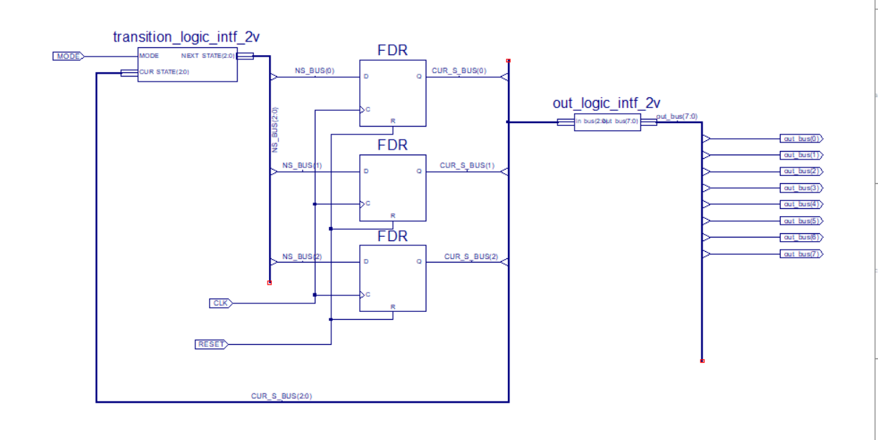

Рис.3: Schematic файл (LightController.sch)

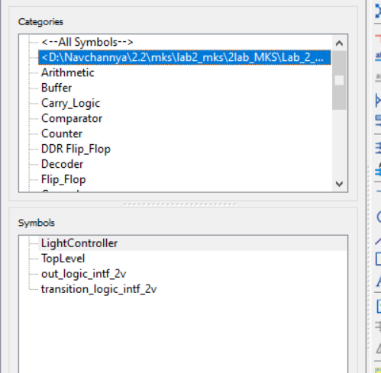

Рис.4: згенеровані Schematic символи

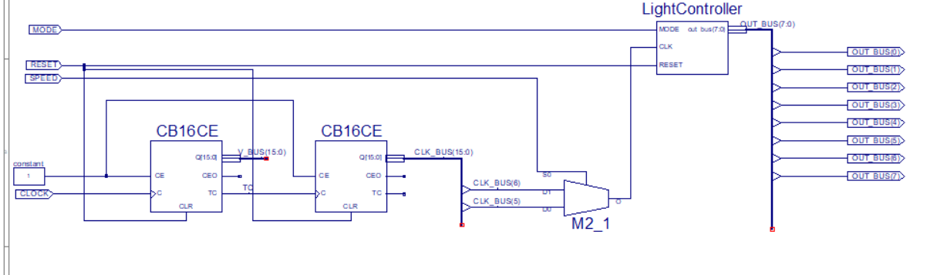

Рис.5: Schematic файл для кінцевої схеми.(TopLevel.sch)

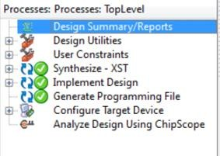

Рис.6: згенерований бінарний файл

**Висновок:** на лабораторній роботі на базі стенда Elbert V2- Spartan 3A FPGA реалізував цифровий автомат світлових ефектів. Навчився створювати нові елементи і описувати логіку їх роботи засобами VHDL.